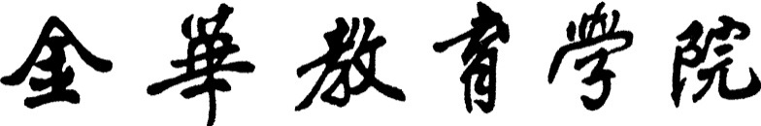

高等学历继续教育毕业生登记表



填表说明：

- 毕业生实事求是地填写本表，表内所列项目，要全部填写，不留空白，如无该项情况，请写“无”；A4纸正反打印本表。

- “学习形式”指函授、业余、脱产。

- “本人学历及工作简历”自入初中时起，依时间顺序详细填写，年月要衔接。中途间断学习和工作的时间也要填入，并加说明。

教 学 点
学习形式 |  |  |  | 层 次 |  | 专科 |  | 年 级 |  |  |  | 专 业
姓 名 |  |  |  |  | 学 号 |  |  |  |  |  |  |  |  | 贴二寸  学信网照片
曾用名 |  |  |  |  | 身份证号
性 别 |  |  |  |  | 出生年月 |  |  |  | 民 族
籍 贯 |  | Xx省XX市 |  |  | 政治面貌 |  |  |  | 健康状况
工作单位
及职务
家庭  住址 |  |  |  |  |  |  |  |  |  |  | 电话
 |  |  |  |  |  |  |  |  |  |  | 邮编
奖惩
情况
本人学历及工作简历
起迄年月 |  |  | 学校或工作单位名称 |  |  |  |  |  |  |  |  |  |  | 证明人
2015.09—2018.06 |  |  | 金华中学 |  |  |  |  |  |  |  |  |  |  | 张三
2018.09—2021.06 |  |  | 金华高级中学 |  |  |  |  |  |  |  |  |  |  | 李四
2021.07-2023.02 |  |  | XX公司 |  |  |  |  |  |  |  |  |  |  | 王五
2023.03-2025.06 |  |  | 金华教育学院 |  |  |  |  |  |  |  |  |  |  | 必填，统一填写所在教学点指导老师

自我鉴定：

光阴似箭， 两年半的XX专业学习生活……
思想上，我秉承……（中间总结文字省略）而且在实习阶段，我踏踏实实的工作，充分运用自己所学的专业理论知识与实践相结合，受到了领导和同事的一致好评。
"长风破浪会有时，直挂云帆济沧海"。今后，我将再接再厉，不断地完善自己，努力成为一名优秀的工作者，做一个全面发展的社会主义建设者，做一个对国家、对社会有用的人。相信这些经历和积累都将成为我人生道路上的宝贵财富。在接下来的工作和学习中，本人将继续保持并发扬严谨治学的作风，兢兢业业，争取收获更大的成绩。

内容上，不能写在金华教育学院四年、五年的学习时间，不能把中专、高中、本科、网络教育等的总结当成在金华教育学院的鉴定总结，不能把实习总结当成大专自我鉴定。
表达上，语句要通顺，不要有错别字。
写作上，不要整篇参考、抄袭网络文章。

本人签名:

2025年6月10日

毕业生所在单位（或教学点）意见：

性格开朗，总有开心的笑容，为人诚恳，能承受压力，有吃苦耐劳的精神。学习积极进取，心胸开阔。严于律己宽以待人。同意毕业

2025年6月10日

分院意见：

盖章
2025年 6月20日

学院意见：

盖章
2025年6月20日

